Документ предоставлен КонсультантПлюс
Приказ комитета государственной охраны объектов культурного наследия Волгоградской обл. от 26.11.2024 N 104-н "Об утверждении границ и режимов использования территории объектов культурного наследия регионального значения, расположенных на территории Новоаннинского района Волгоградской области"

КОМИТЕТ ГОСУДАРСТВЕННОЙ ОХРАНЫ ОБЪЕКТОВ
КУЛЬТУРНОГО НАСЛЕДИЯ ВОЛГОГРАДСКОЙ ОБЛАСТИ

ПРИКАЗ
от 26 ноября 2024 г. N 104-н

ОБ УТВЕРЖДЕНИИ ГРАНИЦ И РЕЖИМОВ ИСПОЛЬЗОВАНИЯ ТЕРРИТОРИИ
ОБЪЕКТОВ КУЛЬТУРНОГО НАСЛЕДИЯ РЕГИОНАЛЬНОГО ЗНАЧЕНИЯ,
РАСПОЛОЖЕННЫХ НА ТЕРРИТОРИИ НОВОАННИНСКОГО РАЙОНА
ВОЛГОГРАДСКОЙ ОБЛАСТИ

В соответствии со статьей 3.1, пунктом 2 статьи 33 Федерального закона от 25 июня 2002 г. N 73-ФЗ "Об объектах культурного наследия (памятниках истории и культуры) народов Российской Федерации", пунктом 8 требований к составлению проектов границ территорий объектов культурного наследия, утвержденных приказом Министерства культуры Российской Федерации от 04 июня 2015 г. N 1745, Положением о комитете государственной охраны объектов культурного наследия Волгоградской области, утвержденным постановлением Администрации Волгоградской области от 19 декабря 2016 г. N 697-п, приказываю:
1. Утвердить:
1.1. Границы и режимы использования территории объекта культурного наследия регионального значения "Церковь Троицы", расположенного по адресу (местонахождение): Волгоградская область, Новоаннинский район, ст-ца Филоновская, согласно приложению 1;
1.2. Границы и режимы использования территории объекта культурного наследия регионального значения "Братская могила участников гражданской войны, погибших в борьбе за власть Советов", расположенного по адресу (местонахождение): Волгоградская область, Новоаннинский район, ст-ца Филоновская, согласно приложению 2;
1.3. Границы и режимы использования территории объекта культурного наследия регионального значения "Братская могила советских воинов, погибших в период Сталинградской битвы", расположенного по адресу (местонахождение): Волгоградская область, Новоаннинский район, хут. Черкесовский, согласно приложению 3;
1.4. Границы и режимы использования территории объекта культурного наследия регионального значения "Братская могила участников гражданской войны, погибших в борьбе за власть Советов", расположенного по адресу (местонахождение): Волгоградская область, Новоаннинский район, хут. Альсяпинский, центр, согласно приложению 4;
1.5. Границы и режимы использования территории объекта культурного наследия регионального значения "Братская могила советских воинов, погибших в период Сталинградской битвы", расположенного по адресу (местонахождение): Волгоградская область, Новоаннинский район, пос. АМО, центральная усадьба, согласно приложению 5;
1.6. Границы и режимы использования территории объекта культурного наследия регионального значения "Братская могила участников гражданской войны, погибших в борьбе за власть Советов", расположенного по адресу (местонахождение): Волгоградская область, Новоаннинский район, хут. Галушкинский, согласно приложению 6;
1.7. Границы и режимы использования территории объекта культурного наследия регионального значения "Братская могила участников гражданской войны, погибших в борьбе за власть Советов", расположенного по адресу (местонахождение): Волгоградская область, Новоаннинский район, хут. Дурновский, согласно приложению 7;
1.8. Границы и режимы использования территории объекта культурного наследия регионального значения "Братская могила участников гражданской войны, погибших в борьбе за власть Советов", расположенного по адресу (местонахождение): Волгоградская область, Новоаннинский район, хут. Мартыновский, согласно приложению 8;
1.9. Границы и режимы использования территории объекта культурного наследия регионального значения "Братская могила советских воинов, погибших в период Сталинградской битвы", расположенного по адресу (местонахождение): Волгоградская область, Новоаннинский район, пос. Панфилово, согласно приложению 9;
1.10. Границы территории объекта культурного наследия регионального значения "Братская могила участников гражданской войны и советских воинов, погибших в период Сталинградской битвы", расположенного по адресу (местонахождение): Волгоградская область, Новоаннинский район, хут. Березовка 1-я, согласно приложению 10;
1.11. Границы и режимы использования территории объекта культурного наследия регионального значения "Братская могила участников гражданской войны и советских воинов, погибших в период Сталинградской битвы", расположенного по адресу (местонахождение): Волгоградская область, Новоаннинский район, ст-ца Староаннинская, согласно приложению 11;
1.12. Границы и режимы использования территории объекта культурного наследия регионального значения "Могила пионера Миши Дьякова, убитого кулаками", расположенного по адресу (местонахождение): Волгоградская область, Новоаннинский район, пос. Тростянский, согласно приложению 12.
2. Настоящий приказ вступает в силу со дня его подписания и подлежит официальному опубликованию.

Председатель комитета
А.Ю.БАЖЕНОВ

Приложение 1
к приказу
комитета государственной
охраны объектов
культурного наследия
Волгоградской области
от 26.11.2024 N 104-н

Границы территории объекта культурного наследия
регионального значения "Церковь Троицы", расположенного
по адресу (местонахождение): Волгоградская область,
Новоаннинский район, ст-ца Филоновская <1>

--------------------------------
<1> Адрес (местонахождение) и наименование объекта культурного наследия указаны в соответствии с актом федерального органа охраны объектов культурного наследия о регистрации объекта культурного наследия в Едином государственном реестре объектов культурного наследия (памятников истории и культуры) народов Российской Федерации.

Схема границ территории объекта культурного наследия
регионального значения "Церковь Троицы", расположенного
по адресу (местонахождение): Волгоградская область,
Новоаннинский район, ст-ца Филоновская

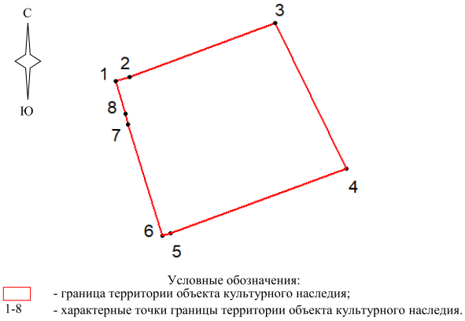

Ситуационный план границ территории объекта культурного
наследия регионального значения "Церковь Троицы",
расположенного по адресу (местонахождение): Волгоградская
область, Новоаннинский район, ст-ца Филоновская

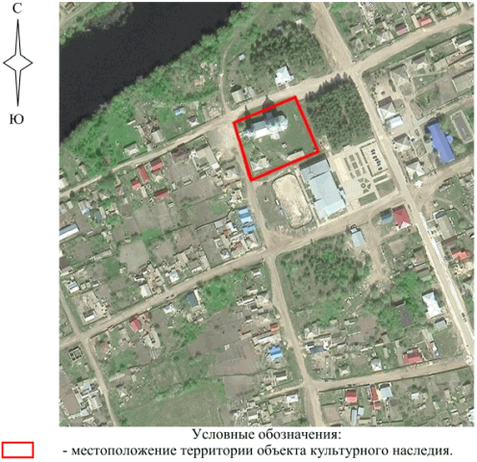

Перечень координат характерных точек границ территории
объекта культурного наследия регионального значения "Церковь
Троицы", расположенного по адресу (местонахождение):
Волгоградская область, Новоаннинский район, ст-ца
Филоновская

Система координат: МСК-34, зона 1

Номер характерной точки | Х | У
1 | 690997.01 | 1277371.32
2 | 690998.79 | 1277376.59
3 | 691019.36 | 1277432.43
4 | 690963.55 | 1277459.54
5 | 690951.91 | 1277429.81
6 | 690935.62 | 1277389.49
7 | 690980.29 | 1277376.01
8 | 690984.50 | 1277374.97
1 | 690997.01 | 1277371.32

Режим использования территории объекта культурного наследия
регионального значения "Церковь Троицы", расположенного
по адресу (местонахождение): Волгоградская область,
Новоаннинский район, ст-ца Филоновская

В границах территории объекта культурного наследия регионального значения "Церковь Троицы", расположенного по адресу (местонахождение): Волгоградская область, Новоаннинский район, ст-ца Филоновская, запрещается строительство объектов капитального строительства и увеличение объемно-пространственных характеристик существующих объектов капитального строительства, а также проведение земляных, строительных, мелиоративных и иных работ, за исключением:
работ по сохранению объекта культурного наследия или его отдельных элементов, сохранению историко-градостроительной или природной среды объекта культурного наследия;
ремонта и реконструкции инженерных коммуникаций и автомобильных дорог, которые осуществляются на основании проектов проведения таких работ, содержащих согласованные разделы об обеспечении сохранности;
работ по благоустройству территории объекта культурного наследия, которые осуществляются на основании проектов проведения таких работ, содержащих согласованные разделы об обеспечении сохранности;
мероприятий по музеефикации объекта культурного наследия, которые осуществляются на основании проектов проведения таких работ, содержащих согласованные разделы об обеспечении сохранности;
устройства прозрачных ограждений, которое осуществляется на основании проектов проведения таких работ, содержащих согласованные разделы об обеспечении сохранности;
научно-исследовательских и изыскательских работ, в том числе по изучению культурного слоя.

Приложение 2
к приказу
комитета государственной
охраны объектов
культурного наследия
Волгоградской области
от 26.11.2024 N 104-н

Границы территории объекта культурного наследия
регионального значения "Братская могила участников
гражданской войны, погибших в борьбе за власть Советов",
расположенного по адресу (местонахождение): Волгоградская
область, Новоаннинский район, ст-ца Филоновская <2>

--------------------------------
<2> Адрес (местонахождение) и наименование объекта культурного наследия указаны в соответствии с актом федерального органа охраны объектов культурного наследия о регистрации объекта культурного наследия в Едином государственном реестре объектов культурного наследия (памятников истории и культуры) народов Российской Федерации.

Схема границ территории объекта культурного наследия
регионального значения "Братская могила участников
гражданской войны, погибших в борьбе за власть Советов",
расположенного по адресу (местонахождение): Волгоградская
область, Новоаннинский район, ст-ца Филоновская

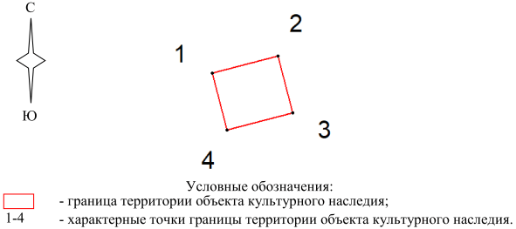

Ситуационный план границ территории объекта культурного
наследия регионального значения "Братская могила участников
гражданской войны, погибших в борьбе за власть Советов",
расположенного по адресу (местонахождение): Волгоградская
область, Новоаннинский район, ст-ца Филоновская

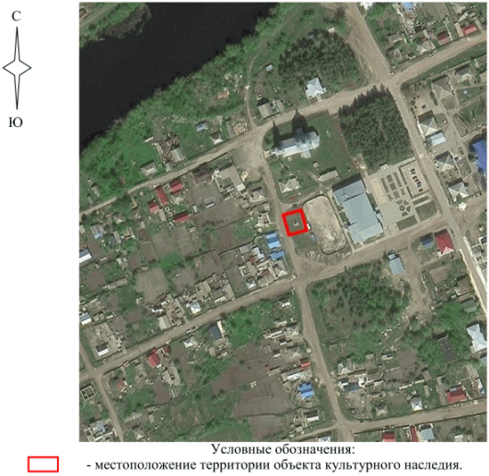

Перечень координат характерных точек границ территории
объекта культурного наследия регионального значения
"Братская могила участников гражданской войны, погибших
в борьбе за власть Советов", расположенного по адресу
(местонахождение): Волгоградская область, Новоаннинский
район, ст-ца Филоновская

Система координат: МСК-34, зона 1

Номер характерной точки | Х | У
1 | 690919.17 | 1277391.82
2 | 690921.55 | 1277400.80
3 | 690913.81 | 1277402.84
4 | 690911.44 | 1277393.86
1 | 690919.17 | 1277391.82

Режим использования территории объекта культурного наследия
регионального значения "Братская могила участников
гражданской войны, погибших в борьбе за власть Советов",
расположенного по адресу (местонахождение): Волгоградская
область, Новоаннинский район, ст-ца Филоновская

В границах территории объекта культурного наследия регионального значения "Братская могила участников гражданской войны, погибших в борьбе за власть Советов", расположенного по адресу (местонахождение): Волгоградская область, Новоаннинский район, ст-ца Филоновская, запрещается строительство объектов капитального строительства и увеличение объемно-пространственных характеристик существующих объектов капитального строительства, а также проведение земляных, строительных, мелиоративных и иных работ, за исключением:
работ по сохранению объекта культурного наследия или его отдельных элементов, сохранению историко-градостроительной или природной среды объекта культурного наследия;
ремонта и реконструкции инженерных коммуникаций и автомобильных дорог, которые осуществляются на основании проектов проведения таких работ, содержащих согласованные разделы об обеспечении сохранности;
работ по благоустройству территории объекта культурного наследия, которые осуществляются на основании проектов проведения таких работ, содержащих согласованные разделы об обеспечении сохранности;
мероприятий по музеефикации объекта культурного наследия, которые осуществляются на основании проектов проведения таких работ, содержащих согласованные разделы об обеспечении сохранности;
устройства прозрачных ограждений, которое осуществляется на основании проектов проведения таких работ, содержащих согласованные разделы об обеспечении сохранности;
научно-исследовательских и изыскательских работ, в том числе по изучению культурного слоя.

Приложение 3
к приказу
комитета государственной
охраны объектов
культурного наследия
Волгоградской области
от 26.11.2024 N 104-н

Границы территории объекта культурного наследия
регионального значения "Братская могила советских воинов,
погибших в период Сталинградской битвы", расположенного
по адресу (местонахождение): Волгоградская область,
Новоаннинский район, хут. Черкесовский <3>

--------------------------------
<3> Адрес (местонахождение) и наименование объекта культурного наследия указаны в соответствии с актом федерального органа охраны объектов культурного наследия о регистрации объекта культурного наследия в Едином государственном реестре объектов культурного наследия (памятников истории и культуры) народов Российской Федерации.

Схема границ территории объекта культурного наследия
регионального значения "Братская могила советских воинов,
погибших в период Сталинградской битвы", расположенного
по адресу (местонахождение): Волгоградская область,
Новоаннинский район, хут. Черкесовский

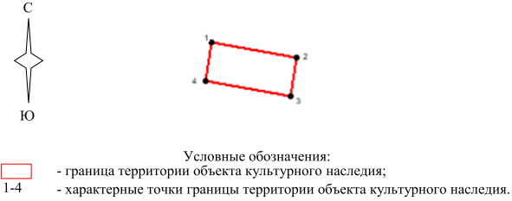

Ситуационный план границ территории объекта культурного
наследия регионального значения "Братская могила советских
воинов, погибших в период Сталинградской битвы",
расположенного по адресу (местонахождение): Волгоградская
область, Новоаннинский район, хут. Черкесовский

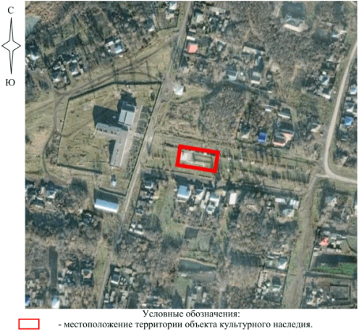

Перечень координат характерных точек границ территории
объекта культурного наследия регионального значения
"Братская могила советских воинов, погибших в период
Сталинградской битвы", расположенного по адресу
(местонахождение): Волгоградская область, Новоаннинский
район, хут. Черкесовский

Система координат: МСК-34, зона 1

Номер характерной точки | Х | У
1 | 702767.13 | 1265681.01
2 | 702757.19 | 1265734.50
3 | 702733.15 | 1265730.52
4 | 702743.25 | 1265677.04
1 | 702767.13 | 1265681.01

Режим использования территории объекта культурного наследия
регионального значения "Братская могила советских воинов,
погибших в период Сталинградской битвы", расположенного
по адресу (местонахождение): Волгоградская область,
Новоаннинский район, хут. Черкесовский

В границах территории объекта культурного наследия регионального значения "Братская могила советских воинов, погибших в период Сталинградской битвы", расположенного по адресу (местонахождение): Волгоградская область, Новоаннинский район, хут. Черкесовский, запрещается строительство объектов капитального строительства и увеличение объемно-пространственных характеристик существующих объектов капитального строительства, а также проведение земляных, строительных, мелиоративных и иных работ, за исключением:
работ по сохранению объекта культурного наследия или его отдельных элементов, сохранению историко-градостроительной или природной среды объекта культурного наследия;
ремонта и реконструкции инженерных коммуникаций и автомобильных дорог, которые осуществляются на основании проектов проведения таких работ, содержащих согласованные разделы об обеспечении сохранности;
работ по благоустройству территории объекта культурного наследия, которые осуществляются на основании проектов проведения таких работ, содержащих согласованные разделы об обеспечении сохранности;
мероприятий по музеефикации объекта культурного наследия, которые осуществляются на основании проектов проведения таких работ, содержащих согласованные разделы об обеспечении сохранности;
устройства прозрачных ограждений, которое осуществляется на основании проектов проведения таких работ, содержащих согласованные разделы об обеспечении сохранности;
научно-исследовательских и изыскательских работ, в том числе по изучению культурного слоя.

Приложение 4
к приказу
комитета государственной
охраны объектов
культурного наследия
Волгоградской области
от 26.11.2024 N 104-н

Границы территории объекта культурного наследия
регионального значения "Братская могила участников
гражданской войны, погибших в борьбе за власть Советов",
расположенного по адресу (местонахождение): Волгоградская
область, Новоаннинский район, хут. Альсяпинский, центр <4>

--------------------------------
<4> Адрес (местонахождение) и наименование объекта культурного наследия указаны в соответствии с актом федерального органа охраны объектов культурного наследия о регистрации объекта культурного наследия в Едином государственном реестре объектов культурного наследия (памятников истории и культуры) народов Российской Федерации.

Схема границ территории объекта культурного наследия
регионального значения "Братская могила участников
гражданской войны, погибших в борьбе за власть Советов",
расположенного по адресу (местонахождение): Волгоградская
область, Новоаннинский район, хут. Альсяпинский, центр

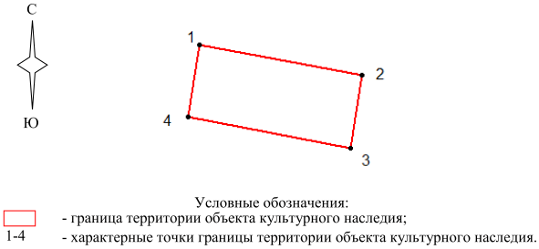

Ситуационный план границ территории объекта культурного
наследия регионального значения "Братская могила участников
гражданской войны, погибших в борьбе за власть Советов",
расположенного по адресу (местонахождение): Волгоградская
область, Новоаннинский район, хут. Альсяпинский, центр

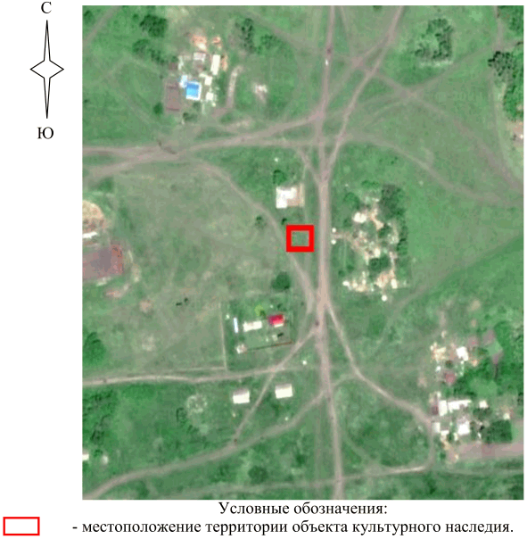

Перечень координат характерных точек границ территории
объекта культурного наследия регионального значения
"Братская могила участников гражданской войны, погибших
в борьбе за власть Советов", расположенного по адресу
(местонахождение): Волгоградская область, Новоаннинский
район, хут. Альсяпинский, центр

Система координат: МСК-34, зона 1

Номер характерной точки | Х | У
1 | 702396.77 | 1283519.10
2 | 702396.63 | 1283528.12
3 | 702387.22 | 1283528.09
4 | 702387.12 | 1283519.08
1 | 702396.77 | 1283519.10

Режим использования территории объекта культурного наследия
регионального значения "Братская могила участников
гражданской войны, погибших в борьбе за власть Советов",
расположенного по адресу (местонахождение): Волгоградская
область, Новоаннинский район, хут. Альсяпинский, центр

В границах территории объекта культурного наследия регионального значения "Братская могила участников гражданской войны, погибших в борьбе за власть Советов", расположенного по адресу (местонахождение): Волгоградская область, Новоаннинский район, хут. Альсяпинский, центр, запрещается строительство объектов капитального строительства и увеличение объемно-пространственных характеристик существующих объектов капитального строительства, а также проведение земляных, строительных, мелиоративных и иных работ, за исключением:
работ по сохранению объекта культурного наследия или его отдельных элементов, сохранению историко-градостроительной или природной среды объекта культурного наследия;
ремонта и реконструкции инженерных коммуникаций и автомобильных дорог, которые осуществляются на основании проектов проведения таких работ, содержащих согласованные разделы об обеспечении сохранности;
работ по благоустройству территории объекта культурного наследия, которые осуществляются на основании проектов проведения таких работ, содержащих согласованные разделы об обеспечении сохранности;
мероприятий по музеефикации объекта культурного наследия, которые осуществляются на основании проектов проведения таких работ, содержащих согласованные разделы об обеспечении сохранности;
устройства прозрачных ограждений, которое осуществляется на основании проектов проведения таких работ, содержащих согласованные разделы об обеспечении сохранности;
научно-исследовательских и изыскательских работ, в том числе по изучению культурного слоя.

Приложение 5
к приказу
комитета государственной
охраны объектов
культурного наследия
Волгоградской области
от 26.11.2024 N 104-н

Границы территории объекта культурного наследия
регионального значения "Братская могила советских воинов,
погибших в период Сталинградской битвы", расположенного
по адресу (местонахождение): Волгоградская область,
Новоаннинский район, пос. АМО, Центральная усадьба <5>

--------------------------------
<5> Адрес (местонахождение) и наименование объекта культурного наследия указаны в соответствии с актом федерального органа охраны объектов культурного наследия о регистрации объекта культурного наследия в Едином государственном реестре объектов культурного наследия (памятников истории и культуры) народов Российской Федерации.

Схема границ территории объекта культурного наследия
регионального значения "Братская могила советских воинов,
погибших в период Сталинградской битвы", расположенного
по адресу (местонахождение): Волгоградская область,
Новоаннинский район, пос. АМО, центральная усадьба

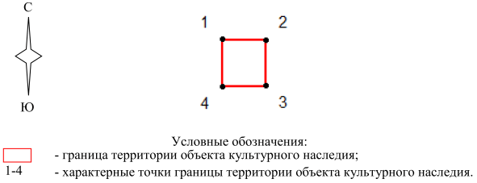

Ситуационный план границ территории объекта культурного
наследия регионального значения "Братская могила советских
воинов, погибших в период Сталинградской битвы",
расположенного по адресу (местонахождение): Волгоградская
область, Новоаннинский район, пос. АМО, центральная усадьба

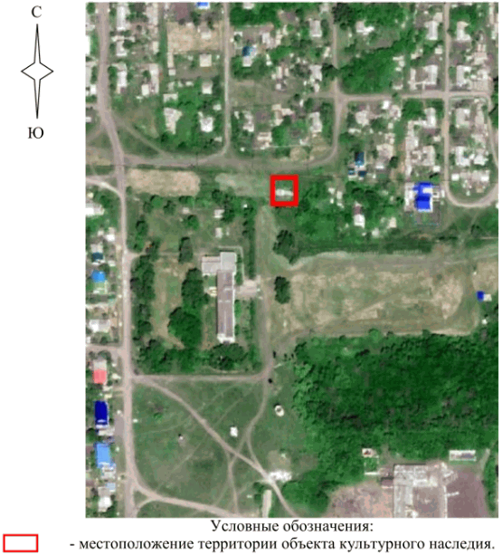

Перечень координат характерных точек границ территории
объекта культурного наследия регионального значения
"Братская могила советских воинов, погибших в период
Сталинградской битвы", расположенного по адресу
(местонахождение): Волгоградская область, Новоаннинский
район, пос. АМО, центральная усадьба

Система координат: МСК-34, зона 1

Номер характерной точки | Х | У
1 | 673390.32 | 1290961.76
2 | 673388.79 | 1290981.87
3 | 673365.31 | 1290980.08
4 | 673366.85 | 1290959.97
1 | 673390.32 | 1290961.76

Режим использования территории объекта культурного наследия
регионального значения "Братская могила советских воинов,
погибших в период Сталинградской битвы", расположенного
по адресу (местонахождение): Волгоградская область,
Новоаннинский район, пос. АМО, центральная усадьба

В границах территории объекта культурного наследия регионального значения "Братская могила советских воинов, погибших в период Сталинградской битвы", расположенного по адресу (местонахождение): Волгоградская область, Новоаннинский район, пос. АМО, центральная усадьба, запрещается строительство объектов капитального строительства и увеличение объемно-пространственных характеристик существующих объектов капитального строительства, а также проведение земляных, строительных, мелиоративных и иных работ, за исключением:
работ по сохранению объекта культурного наследия или его отдельных элементов, сохранению историко-градостроительной или природной среды объекта культурного наследия;
ремонта и реконструкции инженерных коммуникаций и автомобильных дорог, которые осуществляются на основании проектов проведения таких работ, содержащих согласованные разделы об обеспечении сохранности;
работ по благоустройству территории объекта культурного наследия, которые осуществляются на основании проектов проведения таких работ, содержащих согласованные разделы об обеспечении сохранности;
мероприятий по музеефикации объекта культурного наследия, которые осуществляются на основании проектов проведения таких работ, содержащих согласованные разделы об обеспечении сохранности;
устройства прозрачных ограждений, которое осуществляется на основании проектов проведения таких работ, содержащих согласованные разделы об обеспечении сохранности;
научно-исследовательских и изыскательских работ, в том числе по изучению культурного слоя.

Приложение 6
к приказу
комитета государственной
охраны объектов
культурного наследия
Волгоградской области
от 26.11.2024 N 104-н

Границы территории объекта культурного наследия
регионального значения "Братская могила участников
гражданской войны, погибших в борьбе за власть Советов",
расположенного по адресу (местонахождение): Волгоградская
область, Новоаннинский район, хут. Галушкинский <6>

--------------------------------
<6> Адрес (местонахождение) и наименование объекта культурного наследия указаны в соответствии с актом федерального органа охраны объектов культурного наследия о регистрации объекта культурного наследия в Едином государственном реестре объектов культурного наследия (памятников истории и культуры) народов Российской Федерации.

Схема границ территории объекта культурного наследия
регионального значения "Братская могила участников
гражданской войны, погибших в борьбе за власть Советов",
расположенного по адресу (местонахождение): Волгоградская
область, Новоаннинский район, хут. Галушкинский

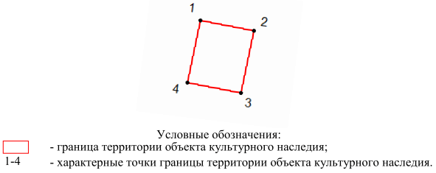

Ситуационный план границ территории объекта культурного
наследия регионального значения "Братская могила участников
гражданской войны, погибших в борьбе за власть Советов",
расположенного по адресу (местонахождение): Волгоградская
область, Новоаннинский район, хут. Галушкинский

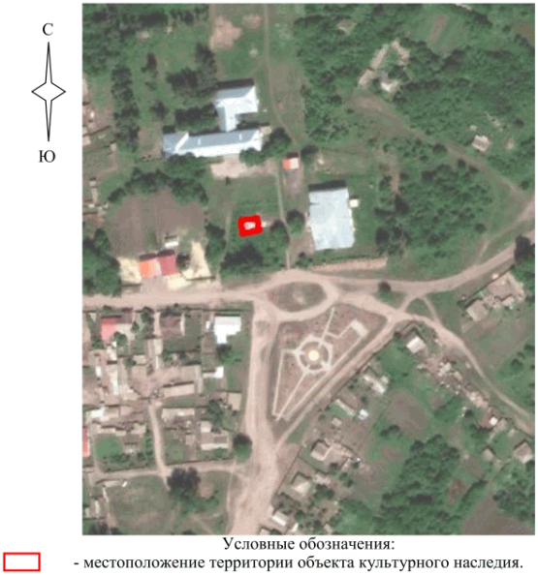

Перечень координат характерных точек границ территории
объекта культурного наследия регионального значения
"Братская могила участников гражданской войны, погибших
в борьбе за власть Советов", расположенного по адресу
(местонахождение): Волгоградская область, Новоаннинский
район, хут. Галушкинский

Система координат: МСК-34, зона 1

Номер характерной точки | Х | У
1 | 709124.48 | 1285967.51
2 | 709125.66 | 1285975.17
3 | 709120.22 | 1285975.97
4 | 709119.01 | 1285968.34
1 | 709124.48 | 1285967.51

Режим использования территории объекта культурного наследия
регионального значения "Братская могила участников
гражданской войны, погибших в борьбе за власть Советов",
расположенного по адресу (местонахождение): Волгоградская
область, Новоаннинский район, хут. Галушкинский

В границах территории объекта культурного наследия регионального значения "Братская могила участников гражданской войны, погибших в борьбе за власть Советов", расположенного по адресу (местонахождение): Волгоградская область, Новоаннинский район, хут. Галушкинский, запрещается строительство объектов капитального строительства и увеличение объемно-пространственных характеристик существующих объектов капитального строительства, а также проведение земляных, строительных, мелиоративных и иных работ, за исключением:
работ по сохранению объекта культурного наследия или его отдельных элементов, сохранению историко-градостроительной или природной среды объекта культурного наследия;
ремонта и реконструкции инженерных коммуникаций и автомобильных дорог, которые осуществляются на основании проектов проведения таких работ, содержащих согласованные разделы об обеспечении сохранности;
работ по благоустройству территории объекта культурного наследия, которые осуществляются на основании проектов проведения таких работ, содержащих согласованные разделы об обеспечении сохранности;
мероприятий по музеефикации объекта культурного наследия, которые осуществляются на основании проектов проведения таких работ, содержащих согласованные разделы об обеспечении сохранности;
устройства прозрачных ограждений, которое осуществляется на основании проектов проведения таких работ, содержащих согласованные разделы об обеспечении сохранности;
научно-исследовательских и изыскательских работ, в том числе по изучению культурного слоя.

Приложение 7
к приказу
комитета государственной
охраны объектов
культурного наследия
Волгоградской области
от 26.11.2024 N 104-н

Границы территории объекта культурного наследия
регионального значения "Братская могила участников
гражданской войны, погибших в борьбе за власть Советов",
расположенного по адресу (местонахождение): Волгоградская
область, Новоаннинский район, хут. Дурновский <7>

--------------------------------
<7> Адрес (местонахождение) и наименование объекта культурного наследия указаны в соответствии с актом федерального органа охраны объектов культурного наследия о регистрации объекта культурного наследия в Едином государственном реестре объектов культурного наследия (памятников истории и культуры) народов Российской Федерации.

Схема границ территории объекта культурного наследия
регионального значения "Братская могила участников
гражданской войны, погибших в борьбе за власть Советов",
расположенного по адресу (местонахождение): Волгоградская
область, Новоаннинский район, хут. Дурновский

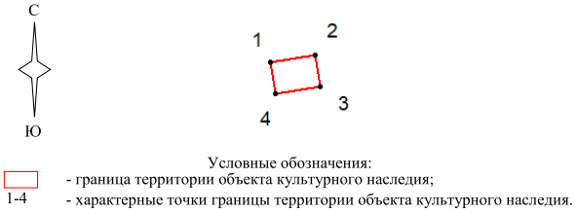

Ситуационный план границ территории объекта культурного
наследия регионального значения "Братская могила участников
гражданской войны, погибших в борьбе за власть Советов",
расположенного по адресу (местонахождение): Волгоградская
область, Новоаннинский район, хут. Дурновский

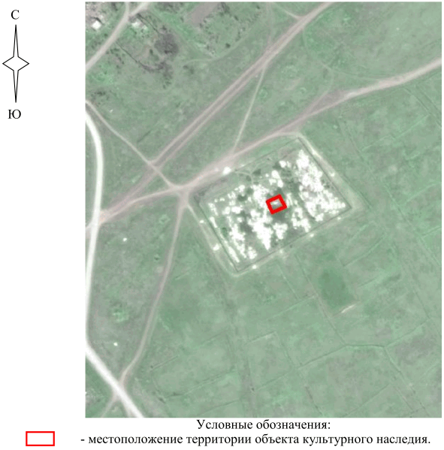

Перечень координат характерных точек границ территории
объекта культурного наследия регионального значения
"Братская могила участников гражданской войны, погибших
в борьбе за власть Советов", расположенного по адресу
(местонахождение): Волгоградская область, Новоаннинский
район, хут. Дурновский

Система координат: МСК-34, зона 1

Номер характерной точки | Х | У
1 | 678062.11 | 1254908.41
2 | 678063.67 | 1254911.67
3 | 678061.60 | 1254912.64
4 | 678060.07 | 1254909.40
1 | 678062.11 | 1254908.41

Режим использования территории объекта культурного наследия
регионального значения "Братская могила участников
гражданской войны, погибших в борьбе за власть Советов",
расположенного по адресу (местонахождение): Волгоградская
область, Новоаннинский район, хут. Дурновский

В границах территории объекта культурного наследия регионального значения "Братская могила участников гражданской войны, погибших в борьбе за власть Советов", расположенного по адресу (местонахождение): Волгоградская область, Новоаннинский район, хут. Дурновский, запрещается строительство объектов капитального строительства и увеличение объемно-пространственных характеристик существующих объектов капитального строительства, а также проведение земляных, строительных, мелиоративных и иных работ, за исключением:
работ по сохранению объекта культурного наследия или его отдельных элементов, сохранению историко-градостроительной или природной среды объекта культурного наследия;
ремонта и реконструкции инженерных коммуникаций и автомобильных дорог, которые осуществляются на основании проектов проведения таких работ, содержащих согласованные разделы об обеспечении сохранности;
работ по благоустройству территории объекта культурного наследия, которые осуществляются на основании проектов проведения таких работ, содержащих согласованные разделы об обеспечении сохранности;
мероприятий по музеефикации объекта культурного наследия, которые осуществляются на основании проектов проведения таких работ, содержащих согласованные разделы об обеспечении сохранности;
устройства прозрачных ограждений, которое осуществляется на основании проектов проведения таких работ, содержащих согласованные разделы об обеспечении сохранности;
научно-исследовательских и изыскательских работ, в том числе по изучению культурного слоя.

Приложение 8
к приказу
комитета государственной
охраны объектов
культурного наследия
Волгоградской области
от 26.11.2024 N 104-н

Границы территории объекта культурного наследия
регионального значения "Братская могила участников
гражданской войны, погибших в борьбе за власть Советов",
расположенного по адресу (местонахождение): Волгоградская
область, Новоаннинский район, хут. Мартыновский <8>

--------------------------------
<8> Адрес (местонахождение) и наименование объекта культурного наследия указаны в соответствии с актом федерального органа охраны объектов культурного наследия о регистрации объекта культурного наследия в Едином государственном реестре объектов культурного наследия (памятников истории и культуры) народов Российской Федерации.

Схема границ территории объекта культурного наследия
регионального значения "Братская могила участников
гражданской войны, погибших в борьбе за власть Советов",
расположенного по адресу (местонахождение): Волгоградская
область, Новоаннинский район, хут. Мартыновский

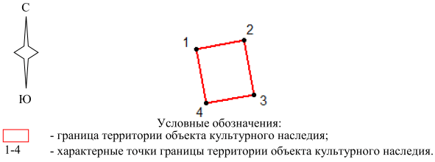

Ситуационный план границ территории объекта культурного
наследия регионального значения "Братская могила участников
гражданской войны, погибших в борьбе за власть Советов",
расположенного по адресу (местонахождение): Волгоградская
область, Новоаннинский район, хут. Мартыновский

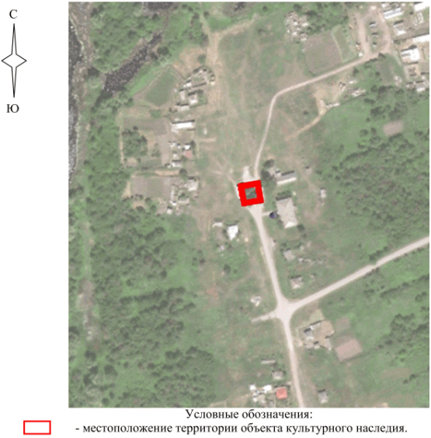

Перечень координат характерных точек границ территории
объекта культурного наследия регионального значения
"Братская могила участников гражданской войны, погибших
в борьбе за власть Советов", расположенного по адресу
(местонахождение): Волгоградская область, Новоаннинский
район, хут. Мартыновский

Система координат: МСК-34, зона 1

Номер характерной точки | Х | У
1 | 680361.07 | 1246607.25
2 | 680363.46 | 1246619.31
3 | 680349.47 | 1246621.93
4 | 680347.24 | 1246609.82
1 | 680361.07 | 1246607.25

Режим использования территории объекта культурного наследия
регионального значения "Братская могила участников
гражданской войны, погибших в борьбе за власть Советов",
расположенного по адресу (местонахождение): Волгоградская
область, Новоаннинский район, хут. Мартыновский

В границах территории объекта культурного наследия регионального значения "Братская могила участников гражданской войны, погибших в борьбе за власть Советов", расположенного по адресу (местонахождение): Волгоградская область, Новоаннинский район, хут. Мартыновский, запрещается строительство объектов капитального строительства и увеличение объемно-пространственных характеристик существующих объектов капитального строительства, а также проведение земляных, строительных, мелиоративных и иных работ, за исключением:
работ по сохранению объекта культурного наследия или его отдельных элементов, сохранению историко-градостроительной или природной среды объекта культурного наследия;
ремонта и реконструкции инженерных коммуникаций и автомобильных дорог, которые осуществляются на основании проектов проведения таких работ, содержащих согласованные разделы об обеспечении сохранности;
работ по благоустройству территории объекта культурного наследия, которые осуществляются на основании проектов проведения таких работ, содержащих согласованные разделы об обеспечении сохранности;
мероприятий по музеефикации объекта культурного наследия, которые осуществляются на основании проектов проведения таких работ, содержащих согласованные разделы об обеспечении сохранности;
устройства прозрачных ограждений, которое осуществляется на основании проектов проведения таких работ, содержащих согласованные разделы об обеспечении сохранности;
научно-исследовательских и изыскательских работ, в том числе по изучению культурного слоя.

Приложение 9
к приказу
комитета государственной
охраны объектов
культурного наследия
Волгоградской области
от 26.11.2024 N 104-н

Границы территории объекта культурного наследия
регионального значения "Братская могила советских воинов,
погибших в период Сталинградской битвы", расположенного
по адресу (местонахождение): Волгоградская область,
Новоаннинский район, пос. Панфилово <9>

--------------------------------
<9> Адрес (местонахождение) и наименование объекта культурного наследия указаны в соответствии с актом федерального органа охраны объектов культурного наследия о регистрации объекта культурного наследия в Едином государственном реестре объектов культурного наследия (памятников истории и культуры) народов Российской Федерации.

Схема границ территории объекта культурного наследия
регионального значения "Братская могила советских воинов,
погибших в период Сталинградской битвы", расположенного
по адресу (местонахождение): Волгоградская область,
Новоаннинский район, пос. Панфилово

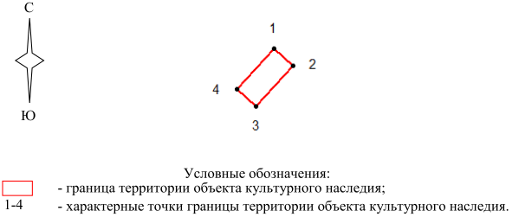

Ситуационный план границ территории объекта культурного
наследия регионального значения "Братская могила советских
воинов, погибших в период Сталинградской битвы",
расположенного по адресу (местонахождение): Волгоградская
область, Новоаннинский район, пос. Панфилово

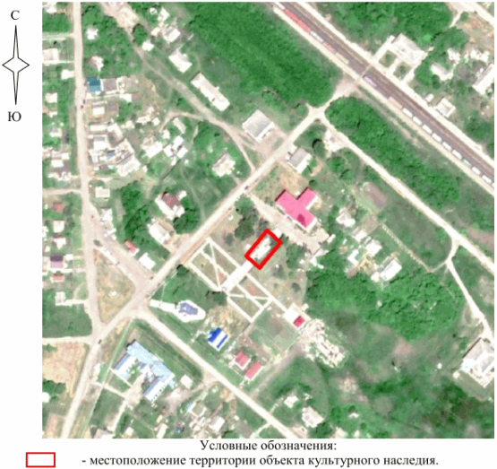

Перечень координат характерных точек границ территории
объекта культурного наследия регионального значения
"Братская могила советских воинов, погибших в период
Сталинградской битвы", расположенного по адресу
(местонахождение): Волгоградская область, Новоаннинский
район, пос. Панфилово

Система координат: МСК-34, зона 1

Номер характерной точки | Х | У
1 | 671235.72 | 1288838.93
2 | 671231.48 | 1288843.58
3 | 671221.48 | 1288834.26
4 | 671225.76 | 1288829.57
1 | 671235.72 | 1288838.93

Режим использования территории объекта культурного наследия
регионального значения "Братская могила советских воинов,
погибших в период Сталинградской битвы", расположенного
по адресу (местонахождение): Волгоградская область,
Новоаннинский район, пос. Панфилово

В границах территории объекта культурного наследия регионального значения "Братская могила советских воинов, погибших в период Сталинградской битвы", расположенного по адресу (местонахождение): Волгоградская область, Новоаннинский район, пос. Панфилово, запрещается строительство объектов капитального строительства и увеличение объемно-пространственных характеристик существующих объектов капитального строительства, а также проведение земляных, строительных, мелиоративных и иных работ, за исключением:
работ по сохранению объекта культурного наследия или его отдельных элементов, сохранению историко-градостроительной или природной среды объекта культурного наследия;
ремонта и реконструкции инженерных коммуникаций и автомобильных дорог, которые осуществляются на основании проектов проведения таких работ, содержащих согласованные разделы об обеспечении сохранности;
работ по благоустройству территории объекта культурного наследия, которые осуществляются на основании проектов проведения таких работ, содержащих согласованные разделы об обеспечении сохранности;
мероприятий по музеефикации объекта культурного наследия, которые осуществляются на основании проектов проведения таких работ, содержащих согласованные разделы об обеспечении сохранности;
устройства прозрачных ограждений, которое осуществляется на основании проектов проведения таких работ, содержащих согласованные разделы об обеспечении сохранности;
научно-исследовательских и изыскательских работ, в том числе по изучению культурного слоя.

Приложение 10
к приказу
комитета государственной
охраны объектов
культурного наследия
Волгоградской области
от 26.11.2024 N 104-н

Границы территории объекта культурного наследия
регионального значения "Братская могила участников
гражданской войны и советских воинов, погибших в период
Сталинградской битвы", расположенного по адресу
(местонахождение): Волгоградская область, Новоаннинский
район, хут. Березовка 1-я <10>

--------------------------------
<10> Адрес (местонахождение) и наименование объекта культурного наследия указаны в соответствии с актом федерального органа охраны объектов культурного наследия о регистрации объекта культурного наследия в Едином государственном реестре объектов культурного наследия (памятников истории и культуры) народов Российской Федерации.

Схема границ территории объекта культурного наследия
регионального значения "Братская могила участников
гражданской войны и советских воинов, погибших в период
Сталинградской битвы", расположенного по адресу
(местонахождение): Волгоградская область, Новоаннинский
район, хут. Березовка 1-я

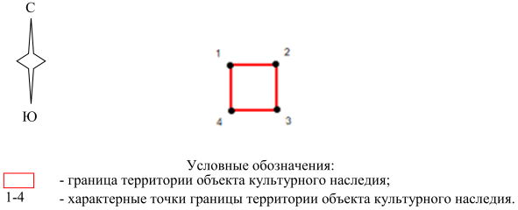

Ситуационный план границ территории объекта культурного
наследия регионального значения "Братская могила участников
гражданской войны и советских воинов, погибших в период
Сталинградской битвы", расположенного по адресу
(местонахождение): Волгоградская область, Новоаннинский
район, хут. Березовка 1-я

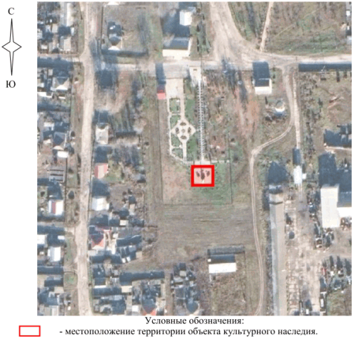

Перечень координат характерных точек границ территории
объекта культурного наследия регионального значения
"Братская могила участников гражданской войны и советских
воинов, погибших в период Сталинградской битвы",
расположенного по адресу (местонахождение): Волгоградская
область, Новоаннинский район, хут. Березовка 1-я

Система координат: МСК-34, зона 1

Номер характерной точки | Х | У
1 | 686827.93 | 1269263.65
2 | 686828.21 | 1269277.74
3 | 686814.14 | 1269278.01
4 | 686813.87 | 1269263.92
1 | 686827.93 | 1269263.65

Режим использования территории объекта культурного наследия
регионального значения "Братская могила участников
гражданской войны и советских воинов, погибших в период
Сталинградской битвы", расположенного по адресу
(местонахождение): Волгоградская область, Новоаннинский
район, хут. Березовка 1-я

В границах территории объекта культурного наследия регионального значения "Братская могила участников гражданской войны и советских воинов, погибших в период Сталинградской битвы", расположенного по адресу (местонахождение): Волгоградская область, Новоаннинский район, хут. Березовка 1-я, запрещается строительство объектов капитального строительства и увеличение объемно-пространственных характеристик существующих объектов капитального строительства, а также проведение земляных, строительных, мелиоративных и иных работ, за исключением:
работ по сохранению объекта культурного наследия или его отдельных элементов, сохранению историко-градостроительной или природной среды объекта культурного наследия;
ремонта и реконструкции инженерных коммуникаций и автомобильных дорог, которые осуществляются на основании проектов проведения таких работ, содержащих согласованные разделы об обеспечении сохранности;
работ по благоустройству территории объекта культурного наследия, которые осуществляются на основании проектов проведения таких работ, содержащих согласованные разделы об обеспечении сохранности;
мероприятий по музеефикации объекта культурного наследия, которые осуществляются на основании проектов проведения таких работ, содержащих согласованные разделы об обеспечении сохранности;
устройства прозрачных ограждений, которое осуществляется на основании проектов проведения таких работ, содержащих согласованные разделы об обеспечении сохранности;
научно-исследовательских и изыскательских работ, в том числе по изучению культурного слоя.

Приложение 11
к приказу
комитета государственной
охраны объектов
культурного наследия
Волгоградской области
от 26.11.2024 N 104-н

Границы территории объекта культурного наследия
регионального значения "Братская могила участников
гражданской войны и советских воинов, погибших в период
Сталинградской битвы", расположенного по адресу
(местонахождение): Волгоградская область, Новоаннинский
район, ст-ца Староаннинская <11>

--------------------------------
<11> Адрес (местонахождение) и наименование объекта культурного наследия указаны в соответствии с актом федерального органа охраны объектов культурного наследия о регистрации объекта культурного наследия в Едином государственном реестре объектов культурного наследия (памятников истории и культуры) народов Российской Федерации.

Схема границ территории объекта культурного наследия
регионального значения "Братская могила участников
гражданской войны и советских воинов, погибших в период
Сталинградской битвы", расположенного по адресу
(местонахождение): Волгоградская область, Новоаннинский
район, ст-ца Староаннинская

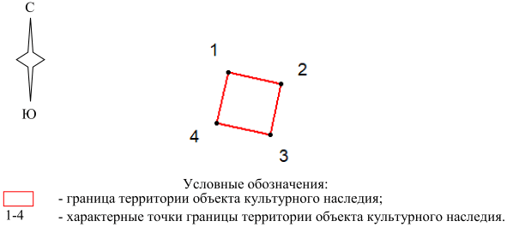

Ситуационный план границ территории объекта культурного
наследия регионального значения "Братская могила участников
гражданской войны и советских воинов, погибших в период
Сталинградской битвы", расположенного по адресу
(местонахождение): Волгоградская область, Новоаннинский
район, ст-ца Староаннинская

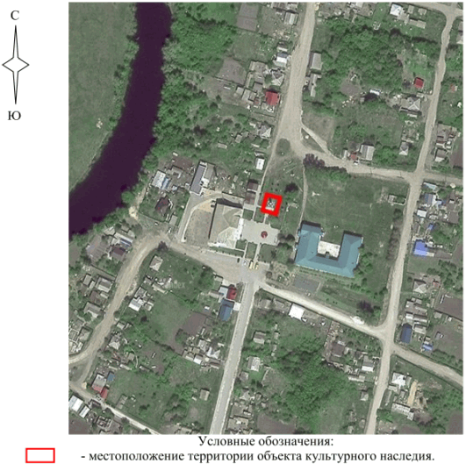

Перечень координат характерных точек границ территории
объекта культурного наследия регионального значения
"Братская могила участников гражданской войны и советских
воинов, погибших в период Сталинградской битвы",
расположенного по адресу (местонахождение): Волгоградская
область, Новоаннинский район, ст-ца Староаннинская

Система координат: МСК-34, зона 1

Номер характерной точки | Х | У
1 | 681145.53 | 1264322.21
2 | 681143.27 | 1264332.37
3 | 681133.68 | 1264330.24
4 | 681135.91 | 1264320.04
1 | 681145.53 | 1264322.21

Режим использования территории объекта культурного наследия
регионального значения "Братская могила участников
гражданской войны и советских воинов, погибших в период
Сталинградской битвы", расположенного по адресу
(местонахождение): Волгоградская область, Новоаннинский
район, ст-ца Староаннинская

В границах территории объекта культурного наследия регионального значения "Братская могила участников гражданской войны и советских воинов, погибших в период Сталинградской битвы", расположенного по адресу (местонахождение): Волгоградская область, Новоаннинский район, ст-ца Староаннинская, запрещается строительство объектов капитального строительства и увеличение объемно-пространственных характеристик существующих объектов капитального строительства, а также проведение земляных, строительных, мелиоративных и иных работ, за исключением:
работ по сохранению объекта культурного наследия или его отдельных элементов, сохранению историко-градостроительной или природной среды объекта культурного наследия;
ремонта и реконструкции инженерных коммуникаций и автомобильных дорог, которые осуществляются на основании проектов проведения таких работ, содержащих согласованные разделы об обеспечении сохранности;
работ по благоустройству территории объекта культурного наследия, которые осуществляются на основании проектов проведения таких работ, содержащих согласованные разделы об обеспечении сохранности;
мероприятий по музеефикации объекта культурного наследия, которые осуществляются на основании проектов проведения таких работ, содержащих согласованные разделы об обеспечении сохранности;
устройства прозрачных ограждений, которое осуществляется на основании проектов проведения таких работ, содержащих согласованные разделы об обеспечении сохранности;
научно-исследовательских и изыскательских работ, в том числе по изучению культурного слоя.

Приложение 12
к приказу
комитета государственной
охраны объектов
культурного наследия
Волгоградской области
от 26.11.2024 N 104-н

Границы территории объекта культурного наследия
регионального значения "Могила пионера Миши Дьякова, убитого
кулаками", расположенного по адресу (местонахождение):
Волгоградская область, Новоаннинский район,
пос. Тростянский <12>

--------------------------------
<12> Адрес (местонахождение) и наименование объекта культурного наследия указаны в соответствии с актом федерального органа охраны объектов культурного наследия о регистрации объекта культурного наследия в Едином государственном реестре объектов культурного наследия (памятников истории и культуры) народов Российской Федерации.

Схема границ территории объекта культурного наследия
регионального значения "Могила пионера Миши Дьякова, убитого
кулаками", расположенного по адресу (местонахождение):
Волгоградская область, Новоаннинский район, пос. Тростянский

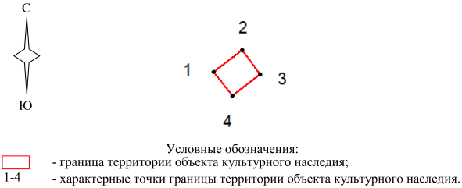

Ситуационный план границ территории объекта культурного
наследия регионального значения "Могила пионера Миши
Дьякова, убитого кулаками", расположенного по адресу
(местонахождение): Волгоградская область, Новоаннинский
район, пос. Тростянский

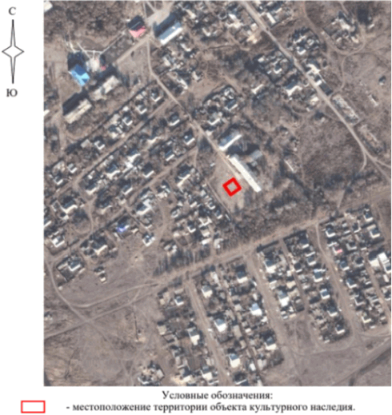

Перечень координат характерных точек границ территории
объекта культурного наследия регионального значения "Могила
пионера Миши Дьякова, убитого кулаками", расположенного
по адресу (местонахождение): Волгоградская область,
Новоаннинский район, пос. Тростянский

Система координат: МСК-34, зона 1

Номер характерной точки | Х | У
1 | 678146.63 | 1312692.80
2 | 678151.08 | 1312698.68
3 | 678146.13 | 1312702.40
4 | 678141.65 | 1312696.73
1 | 678146.63 | 1312692.80

Режим использования территории объекта культурного наследия
регионального значения "Могила пионера Миши Дьякова, убитого
кулаками", расположенного по адресу (местонахождение):
Волгоградская область, Новоаннинский район, пос. Тростянский

В границах территории объекта культурного наследия регионального значения "Могила пионера Миши Дьякова, убитого кулаками", расположенного по адресу (местонахождение): Волгоградская область, Новоаннинский район, пос. Тростянский, запрещается строительство объектов капитального строительства и увеличение объемно-пространственных характеристик существующих объектов капитального строительства, а также проведение земляных, строительных, мелиоративных и иных работ, за исключением:
работ по сохранению объекта культурного наследия или его отдельных элементов, сохранению историко-градостроительной или природной среды объекта культурного наследия;
ремонта и реконструкции инженерных коммуникаций и автомобильных дорог, которые осуществляются на основании проектов проведения таких работ, содержащих согласованные разделы об обеспечении сохранности;
работ по благоустройству территории объекта культурного наследия, которые осуществляются на основании проектов проведения таких работ, содержащих согласованные разделы об обеспечении сохранности;
мероприятий по музеефикации объекта культурного наследия, которые осуществляются на основании проектов проведения таких работ, содержащих согласованные разделы об обеспечении сохранности;
устройства прозрачных ограждений, которое осуществляется на основании проектов проведения таких работ, содержащих согласованные разделы об обеспечении сохранности;
научно-исследовательских и изыскательских работ, в том числе по изучению культурного слоя.

